**2024年上半年广东省机动车驾驶培训市场预警机制与市场发展状况  
信息报告**

为全面反映2024年上半年驾驶培训行业现状，促进我省驾培行业整体向高质量提升，使驾培市场更加有序规范，引导社会资源合理配置，广东省道路运输事务中心联合交通运输部公路科学研究院对2024年上半年机动车驾驶培训市场的发展情况进行统计分析，现将2024年上半年我省机动车驾驶培训市场发展状况发布如下：

## 一、全省驾培行业基本情况

近年来，我省备案驾校数量的增长趋势放缓。截至2024年6月30日，我省共有备案驾校1348户，相比去年同期减少3户，另有10户驾校退出驾培市场。备案驾校数量排名前三的地市分别为广州（177户）、中山（104户）、惠州（98户）。

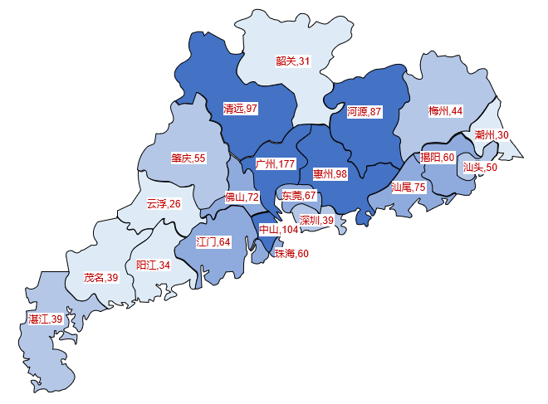

**图1 广东省各地市备案驾校数量**

截至2024年6月30日，我省备案教练车共有71053辆，相比去年同期减少6098辆，同比减少7.90%，可以满足社会群众对客车、货车、小型汽车、摩托车等各种准驾车型的驾驶培训需求。

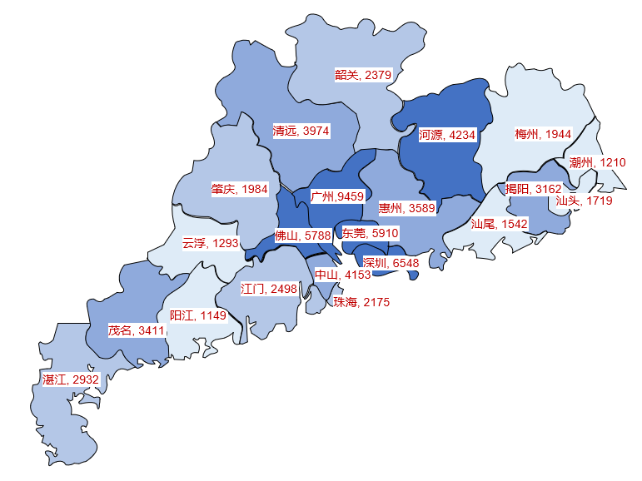

**图2 广东省各地市备案教练车数量**

截至2024年6月30日，我省备案教练员共有98837人，相比去年同期减少2975人，同比减少2.92%。

**图3 广东省备案教练员数量**

## 二、全省驾培行业培训能力

机动车驾驶员培训行业的培训能力与备案教练车数量、单车招生指标等相关，行业年度驾驶培训能力总体呈现逐年增长的趋势。2024上半年，我省驾驶培训能力达到238.24万人。

**图4 广东省各地市近3年培训能力统计情况**

## 三、社会学驾需求情况

截至2024年6月30日，我省上半年的驾驶培训招生数量为114.80万人，招生数量与2023年同期持平。其中，C1和C2车型招生数量为113.73万人，占报名学员总人数的99.07%。

报名学员的年龄以25岁及以下为主，占报名学员总人数的56.69%，各地市学员年龄特征基本一致。各地市外地户籍学员占比存在一定的差异性，深圳、东莞、珠海、中山、河源、佛山、广州、惠州等8个地市外地户籍学员占比均超过75%。

**图5 广东省各地市招生学员年龄分布**

**图6 广东省各地市招生学员户籍分布**

## 四、驾培行业投资风险预警

行业投资风险主要参考行业的产能利用率指标，该指标由地市2024年上半年的学员报名数量与其半年度培训能力的比值计算得出。当地驾培行业产能利用率低于60%的地区，进行驾培行业投资风险预警，并按照产能利用率的高低，将行业投资风险预警分为蓝、黄、橙、红四个级别，强度依次递增。

**表1 驾培市场投资预警强度分级表**

|  |  |
| --- | --- |
| **行业产能利用率** | **风险预警强度** |
| 大于60% | 暂不发布预警 |
| 50%～60% | 蓝色预警 |
| 40%～50% | 黄色预警 |
| 30%～40% | 橙色预警 |
| 小于30% | 红色预警 |

我省驾培行业产能利用率逐年下降，2024年上半年，全省驾培行业产能利用率为48.19%，驾培行业投资风险处于黄色预警区间。

各地市的驾培行业产能利用率存在差异，有15个地市的驾培行业产能利用率低于60%，其中2个地市的驾培行业产能利用率低于40%，1个地市的驾培行业产能利用率低于30%，其培训供给能力明显大于社会实际学驾需求，驾培行业投资风险处于橙色和红色预警区间。

**表2 2024年上半年广东省各地市驾培市场投资预警情况**

|  |  |  |  |
| --- | --- | --- | --- |
| **序号** | **地市** | **2024年上半年**  **产能利用率** | **风险预警** |
| 1 | 河源 | 72.93% | 暂不发布预警 |
| 2 | 汕头 | 70.32% | 暂不发布预警 |
| 3 | 惠州 | 64.93% | 暂不发布预警 |
| 4 | 梅州 | 62.97% | 暂不发布预警 |
| 5 | 阳江 | 61.23% | 暂不发布预警 |
| 6 | 肇庆 | 60.97% | 暂不发布预警 |
| 7 | 潮州 | 57.75% | 蓝色预警 |
| 8 | 云浮 | 54.33% | 蓝色预警 |
| 9 | 深圳 | 49.15% | 黄色预警 |
| 10 | 湛江 | 48.88% | 黄色预警 |
| 11 | 中山 | 48.02% | 黄色预警 |
| 12 | 汕尾 | 47.74% | 黄色预警 |
| 13 | 揭阳 | 47.44% | 黄色预警 |
| 14 | 江门 | 47.06% | 黄色预警 |
| 15 | 佛山 | 45.79% | 黄色预警 |
| 16 | 茂名 | 44.72% | 黄色预警 |
| 17 | 东莞 | 43.96% | 黄色预警 |
| 18 | 珠海 | 40.72% | 黄色预警 |
| 19 | 广州 | 39.08% | 橙色预警 |
| 20 | 韶关 | 35.29% | 橙色预警 |
| 21 | 清远 | 26.42% | 红色预警 |

## 五、驾培市场投资风险因素

**一是学驾需求下降，驾培市场供过于求。**我省大部分地市以本地户籍学员为主，随着学驾群体存量的逐步消化，驾培市场的学驾需求逐步回落。据统计，我省大中型客车（含A1、A3和B1车型）、大型货车及牵引车（含A2、B2和C6车型）和小型汽车（含C1、C2和C5车型）的招生数量均呈现逐年下降的趋势。而同时，驾培行业的培训能力持续增长，导致驾培行业供需不平衡的局面进一步加剧，供给远远大于需求，产能过剩更加明显。

**二是经营成本增加，投资回报周期变长。**根据驾校资格条件和教练场地技术要求等有关国家标准要求，新办驾校对训练场地、教练车要求较高，基础设施建设投资和教学设施设备投资较大，且随着城市建设发展，后期运营过程中训练场地的租金上涨风险较高。此外，从业人员工资、教学车辆维护和燃油消耗、训练场地设施设备维护等各项经营成本支出持续增加。但是由于市场竞争加剧，学员培训收费价格较低，驾校的盈利能力较弱，甚至部分驾校近年来连续出现亏损，市场主体的投资回报周期变长。

## 六、驾培行业投资建议

综上分析，目前广东省驾培市场供大于求，行业产能相对过剩，市场竞争比较激烈，驾校的利润空间较小、投资回报率较低，普遍处于微利甚至亏损状态。建议拟在广东省投资新建驾校的投资者和拟新增培训能力的经营者，要密切关注驾培行业发展动态，在前期充分调研当地驾培市场行情，正确评估市场经营风险，切忌盲目投资，以免造成不必要的损失。